I N F O S  PAROISSE NOTRE DAME EN CITE – ARRAS – SEPTEMBRE 2015  CATECHESE ENFANTS  A partir de 3 ans, éveil à la foi  A partir de 7 ans, graines de parole  Reprise du KT pour les plus grands les mardi 23 et mercredi 24 septembre  Contact : Elisabeth LECLERC  06.76.35.36.99  CATECHESE COLLEGE  L’aumônerie, c’est pour eux !  Des rencontres régulières sont proposées avec un accompagnateur :  Elisabeth LECLERC  06.76.35.36.99  MESSE DE RENTREE  ENSEIGNEMENT CATHOLIQUE  D’ARRAS ET ENVIRON  Samedi 26 septembre 2015  18H30 Cathédrale d’Arras  JUSTICE CLIMATIQUE ET ENGAGEMENT  A LA LUMIERE DE LAUDATO SI  Vendredi 25 septembre 2015  De 19H00 à 21H00 à la maison diocésaine (proposé par le CCFD)  EQUIPES LITURGIQUES  Mercredi 16 sept à 20H30  Salle Taizé  MESSE DE RENTREE  DE LA PAROISSE  Dimanche 4 octobre,  10H30  Saint Nicolas en cité | DIMANCHE 27 SEPTEMBRE 2015  Promulgation des actes du synode  à la cathédrale de Lille  pour les 3 diocèses  Pour répondre à l’appel de leurs évêques, les catholiques de la région Nord-Pas-de-Calais ont marché et prié ensemble pour inventer les paroisses de demain.  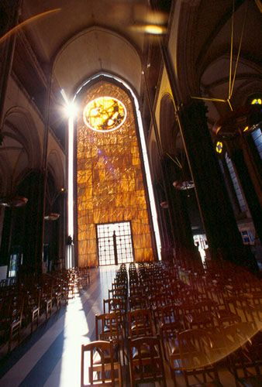  Après quatre assemblées au cours desquelles 190 baptisés (laïcs, religieux, religieuses, prêtres et diacres) se sont mis à l’écoute des attentes de 4600 enfants et 10000 adultes, des orientations ont été définies. Baptisés dans le Nord-Pas-de-Calais, nous sommes tous invités à accueillir le souffle de ce « synode provincial » et à nous mettre en route pour bâtir les paroisses de demain.  Pour cela, nous avons tous rendez-vous le 27 septembre 2015, à la cathédrale Notre Dame de la Treille, place Gilleson à Lille, à 15H00, pour célébrer le Seigneur pour le don qu’il fait à son Eglise, accueillir les orientations du synode provincial et entrer dans son dynamisme pour les déployer localement.
JOURNEES EUROPEENNES DU PATRIMOINE

Vendredi 18 sept Conférence Mgr Lobbedey
par Bruno BETHOUART Médiathèque Arras à 19H00

Sam 19 et dim 20 : Cathédrale d’Arras.
- Exposition vêtements liturgiques.
- Intervention de Jean-Luc Matuloje sur le mobilier de la reconstruction et le fleurissement. Le Joyel Arras

Dim 20 sept : Concert de musique sacrée
Chapelle de l’Artois , cathédrale 17H00
1 bis rue Wacquez Glasson 62000 ARRAS / 03.21.71.50.99
paroisse-notredamencite@orange.fr

